Акция «Добрая Земля».
«Лицей №2 им.ак.К.А. Валиева г.Мамадыш»

Проведены :
Классный час «День Земли. Живи земля!», конкурсы рисунков ко Дню Земли.
Классный час посвящена проблемам охраны природы во всем мире и в России. Учащиеся узнали много сведений о возникновении и существовании нашей планеты, об изменениях, которые внес человек правильным и неправильным поведением на Земле, о проблемах Земли. О том, какие организации занимаются охраной природы на Земле, среди которых есть и детские. Где и в каких изданиях можно пообщаться на тему экологии.
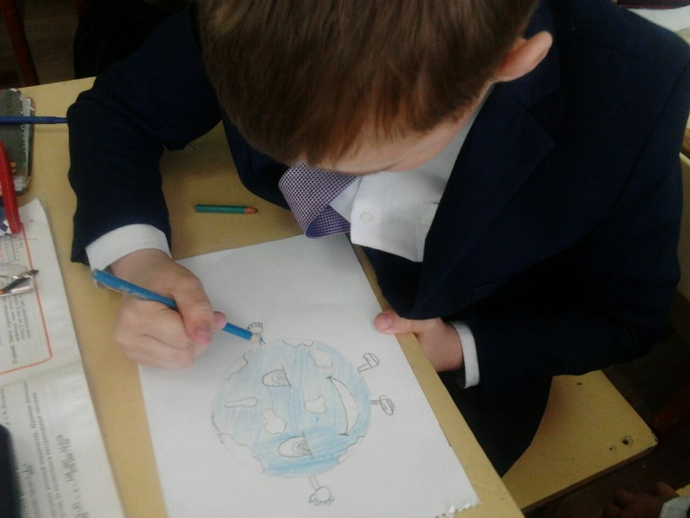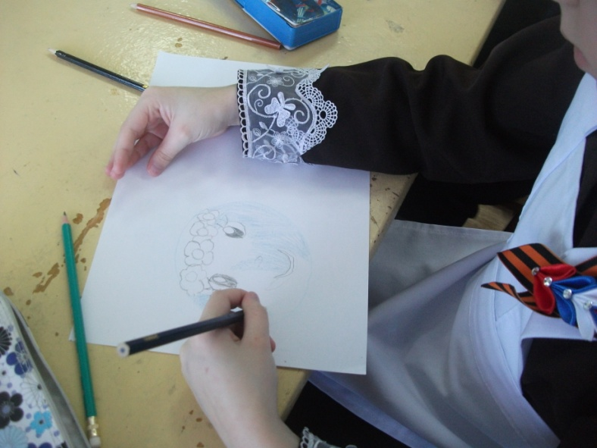

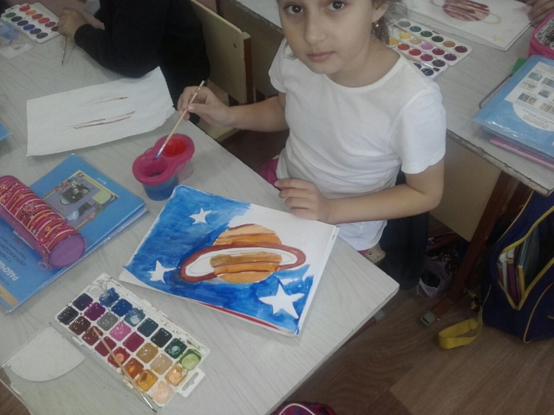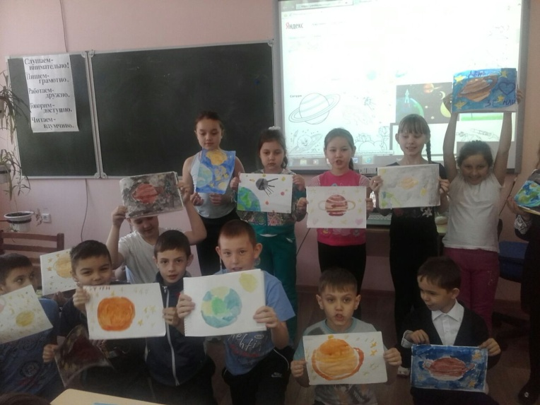

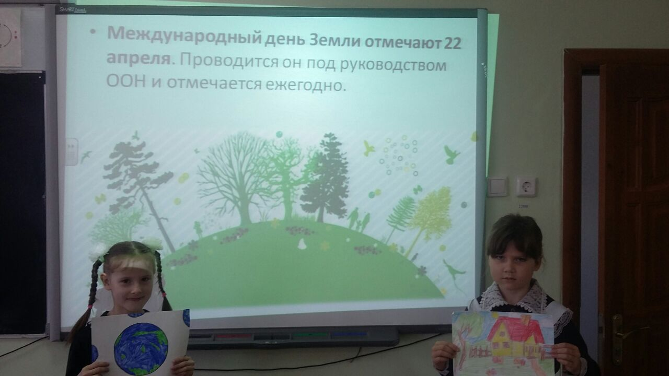

Субботник «Зеленая весна».
Приняли участие все: от мала до велика, распределились по зонам действия. За каждым классом – своя территория. И закипела работа!
Работа выполнена, территория микрорайона, прилегающая к лицею, и территория самого лицея приведена в порядок. Надеемся, что чистота будет поддерживаться, и мы с гордостью, а не с усмешкой скажем: Мы живём в экологически чистом городе!
